Trabajo Practico 3.

Realizar un programa que simule el método de Montecarlo de acuerdo al ejercicio que figura en la página 2:

Aspectos a Considerar:

Deberán definir y describir bien y claramente:

* Qué distribuciones hay dentro del ejercicio y cuáles son sus parámetros, de qué variables hablamos?
* El vector de estado con sus cabeceras.
* Cómo se obtuvieron los resultados del ejercicio, formulas, cálculos.

El programa se debe poder parametrizar (agregar):

* La cantidad de simulaciones,
* Los valores de las variables que plantea el ejercicio,
* Desde donde ver los resultados del vector de estado (500 líneas).

Los resultados que queremos que ustedes muestren son:

* Una parte de la simulación, es decir ver una parte del vector de estado (500 líneas),
* La Cabecera del Vector de Estado,
* La última fila de la simulación.
* Y si además hay algún otro resultado / calculo que ayude a comprender el comportamiento del modelo, agréguenlo dado que sirve para comprender la manera en como lo resolvieron.

**FABRICA DE CAÑOS**

Una empresa es el mayor fabricante de caños industriales del país. Un importante componente de su proceso de producción son las chapas de acero de 6x9 metros, que se utilizan tanto elaborar caños para tuberías de agua e hidrocarburos. El acero se compra semanalmente a través de un contrato con una empresa fabricante de acero, la cual, debido a su disponibilidad limitada y sus tamaños de lote, puede enviar 8.000 ó 11.000 m2 de acero cada semana.

Cuando se lanza el pedido semanal hay una probabilidad del 70% de que lleguen 8.000 m2, y del 30% de recibir el de mayor tamaño.

El consumo de acero sigue un patrón estocástico (no constante) que aparece reflejado en la tabla adjunta.

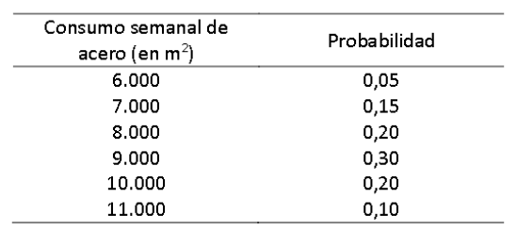

La empresa tiene una capacidad de almacenamiento limitada a 20.000 m2 de acero, y debido al contrato, los pedidos se deben efectuar cada semana independientemente del inventario disponible. Por esta razón se plantea la necesidad de analizar si la capacidad de almacenamiento es adecuada o si, por el contrario, debería ser aumentada.

Los costos de pedir a la fábrica de acero es de $25500 la orden, el costo de sobrepasar la capacidad de almacenamiento es de $5000 el metro cuadrado y el costo de almacenamiento es de $2500 el metro cuadrado.

Se solicita:

* Realizar una simulación de N semanas, analizando la llegada de acero y su consumo.
* La capacidad del depósito es la adecuada? o hace falta invertir y agrandar el espacio?, justifique su respuesta.
* Calcule o incluya otras 4 métricas más al ejercicio, que ayuden a entender el comportamiento del modelo que se está analizando.

NOTAS

* Empiece con un inventario inicial de acero de 0.
* Suponga que el pedido semanal está disponible al inicio de cada semana.
* Si un inventario de fin de semana es negativo, suponga que se permiten los "pedidos pendientes" y complete el consumo con el siguiente pedido que llegue.

Mis notas

* Entonces tendría que tener una columna que calcule el consumo promedio, el gasto promedio y una columna en donde se analice el costo que te produce no tener capacidad de almacenamiento y cuantas veces sobre el total le paso esto a la empresa (un porcentaje).